# KATA PENGANTAR

Segala puji syukur penulis ucapkan kepada Tuhan Yang Maha Esa atas rahmat dan Karunia-Nya sehingga penulis dapat melaksanakan penelitian dan menyelesaikan penulisan skripsi ini dengan judul “Formulasi, Evaluasi Dan Penentuan Nilai SPF Serta Uji Kelembaban Perona Pipi Stik Ekstrak Etanol Bawang Dayak *(Eleutherine bulbosa* (Mill.) Urb) sebagai syarat memproleh gelar Sarjana Farmasi pada Fakultas Farmasi Universitas Muslim Nusantara Al-Washliyah Medan

Pada kesempatan ini penulis mengucapkan terimakasih yang sebesar besarnya kepada Bapak Mangudut Hutagalung dan Ibu Rengsi Butar-butar selaku orang tua saya yang sudah memberikan dukungan serta dorongan untuk menyelesaikan seminar hasil penelitian ini. Terimakasih yang sebasar-besarnya kepada ibu apt.Rafita Yuniarti,. S.Si,. M.Kes selaku pepmbimbing yang telah membimbing dan memberikan banyak masukan serta saran sehingga selesainya skripsi penelitian ini.

Penulis juga menyampaikan terimakasih yang sebesar-besarnya kepada:

1. Bapak Dr. H. Firmansyah, M.Si Selaku Rektor Universitas Muslim Nusantara Al Washliyah Medan
2. Ibu apt. Minda Sari Lubis, S.Farm., M.Si. Selaku Dekan Fakultas Farmasi Universitas Muslim Nusantara Al Washliyah Medan.
3. Ibu apt. Rafita Yuniarti, S.Si., M.Kes. Selaku Wakil Dekan Fakultas Farmasi Universitas Muslim Nusantara Al Washliyah Medan
4. Ibu apt. Zulmai Rani, S.Farm., M.Farm Selaku Ketua Program Studi Farmasi Universitas Muslim Nusantara Al Washliyah Medan.
5. Ibu Dr. apt. Gabena Indrayani Dalimunthe, S.Si., M.Si Selaku penguji I
6. Ibu apt. Minda Sari Lubis, S.Farm., M.Si Selaku penguji II
7. Ibu Anny Sartika Daulay, S.Si., M.Si. Selaku Kepala Laboratorium Farmasi Terpadu Universitas Muslim Nusantara Al Washliyah Medan.
8. Bapak ibu staf pengajar Fakultas Farmasi UMN Al-Washliyah Medan yang telah mendidik dan membina penulis hingga dapat menyelesaikan pendidikan.

Tak lupa juga penulis mengucapkan terimasih kepada kedua kakak saya terkasih Edo Wati Hutagalung dan Ayu Lestari Hutagalung, juga abang saya tersayang Yeesrel Gunadi Hutagalung dan kedua adik saya yang terkasih Tommy Hernandes Hutagalung dan Erma Yunita Hutagalung yang selalu mendoakan dan mendukung saya dalam hal apapun sehingga penulis dapat menyelesaikan penulisan skripsi ini.

Terimakasih untuk Suyefri Sony sudah menjadi sahabat, teman, sekaligus pacar yang sudah menjadi pendengar yang baik dalam setiap keluh kesah ku, menjadi penghibur dalam setiap kesedihan ku, menjadi sosok figure yang selalu ada dalam setiap penelitian ku, terimakasih sudah mengajariku untuk selalu sabar dan semanagat dalam menghadapi setiap kegagalan ku, terimakasih sudah mengajak aku untuk berjuang bersama dari awal hingga akhir skripsi, semoga hal baik selalu menghampiri dalam setiap prosesmu.

Penulis menyadari bahwa skripsi ini masih banyak kekurangan. Oleh karena itu dengan segala kerendahan hati, penulis menerima kritik dan saran yang bersifat membangun demi kesempurnaan skripsi penelitian ini.

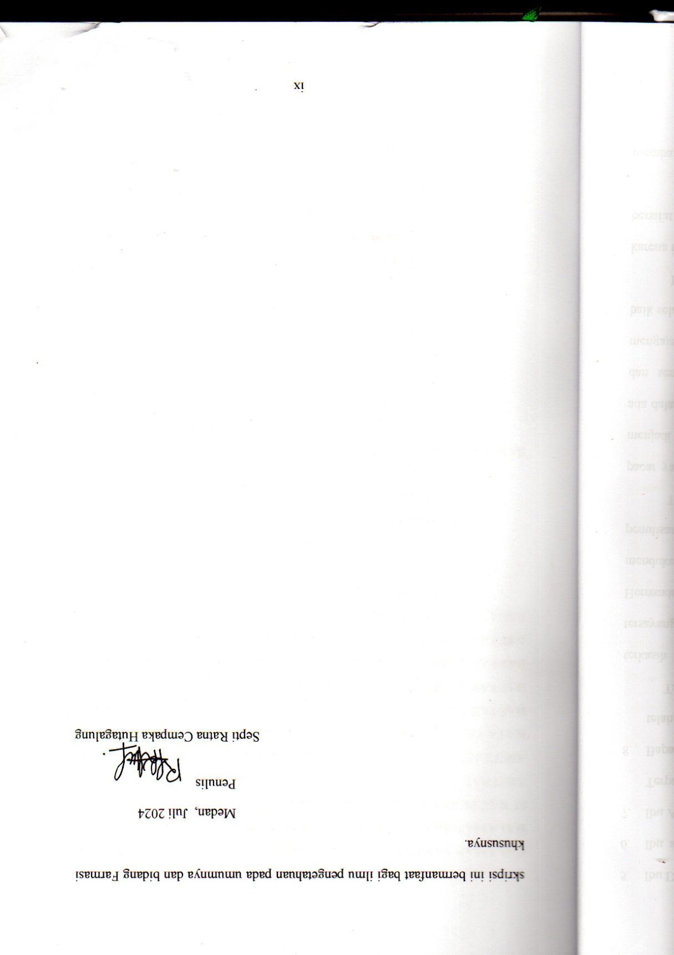Akhir kata penulis ucapkan terima kasih kepada semua pihak yang telah membantu yang tidak disebutkan satu persatu dalam skripsi ini. Semoga bahan skripsi ini bermanfaat bagi ilmu pengetahuan pada umumnya dan bidang Farmasi khususnya.

Medan, Juli 2024

Penulis

Septi Ratna Cempaka Hutagalung

# DAFTAR ISI

HALAMAN SAMPUL ii

HALAMAN TANDA PERSETUJUAN SKRIPSI iii

SURAT PERNYATAAN iv

ABSTRAK v

*ABSTRACT* vi

KATA PENGANTAR vii

DAFTAR ISI x

DAFTAR GAMBAR xvi

DAFTAR TABEL xvii

DAFTAR LAMPIRAN xviii

BAB I PENDAHULUAN 1

1.1 Latar Belakang 1

1.2 Rumusan Masalah 4

1.3 Hipotesis 4

1.4 Tujuan Penelitian 5

1.5 Manfaat Penelitian 5

1.6 Kerangka Pikir Penelitian 6

BAB II TINJAUAN PUSTAKA 7

2.1 Bawang Dayak *Eleutherine bulbosa* (Mill.) Urb 7

2.1.1 Taksonomi 8

2.1.2 Nama Daerah 8

2.1.3 Morfologi 8

2.1.4 Metabolit Sekunder 9

2.1.5 Manfaat Bawang Dayak 9

2.2 Simplisia 10

2.2.1 Defenisi Simplisia 10

2.2.2 Jenis-Jenis Simplisia 10

2.2.3 Syarat Simplisia 11

2.2.4 Pembuatan Simplisia 11

2.3 Ekstraksi 14

2.3.1 Metode ekstraksi Dingin 14

2.3.2 Metode Ekstraksi Panas 15

2.4 Kosmetik 15

2.4.1 Penggolongan Kosmetik 16

2.4.2 Manfaat Kosmetik 17

2.5 Perona Pipi 18

2.6 Macam-Macam Perona Pipi 19

2.6.1 Bentuk Padat 19

2.6.2 Bentuk Cream 19

2.6.3 Bentuk Gradasi 20

2.6.4 Bentuk Stik 20

2.6.5 Bentuk Powder Ball 20

2.7 Tabir Surya 21

2.7.1 Pembagian Tabir Surya 22

2.7.2 Potensi Tabir Surya 23

2.8 Pelembab 24

2.9 Antosianin 25

2.9.1 Struktur Antosianin 26

2.9.2 Fungsi Antosianin 27

2.9.3 Sumber dan Kandungan Antosianin 28

2.9.4 Kestabilan Warna Antosianin Terhadap Asam 29

2.10 Radiasi Ultraviolet 30

2.11 Efek Sinar Ultraviolet Pada Kulit 30

2.12 Kulit 32

2.12.1 Jenis Lapisan Kulit 33

2.12.2 Fungsi Kulit 33

2.13 Spektrofotometri Ultraviolet-visible 34

2.14 SPF (Sun Protecting Factor) 35

2.15 Skrining Fitokimia 35

2.15.1 Alkaloid 36

2.15.2 Flavonoid 36

2.15.3 Saponin 37

2.15.4 Tanin 37

2.15.5 Terpenoid 37

2.15.6 Glikosida 38

2.15.7 Fenolik 38

2.16 Monografi Bahan 39

2.16.1 Talkum 39

2.16.2 Zink Oksida 39

2.16.3 Nipagin 40

2.16.4 Cera Flava 41

2.16.5 Lanolin 41

2.16.6 Isopropim Miristat 42

2.16.7 Gliserin 42

2.16.8 Tween 80 43

2.16.9 Oleum Rosae 44

BAB III METODE PERCOBAAN 45

3.1 Rancangan Penelitian 45

3.1.1 Variabel Penelitian 45

3.1.2 Parameter Penelitian 45

3.2 Jadwal dan Lokasi Penelitian 46

3.2.1 Jadwal Penelitian 46

3.2.2 Lokasi Penelitian 46

3.3 Alat dan Bahan 46

3.3.1 Alat Penelitian 46

3.3.2 Bahan Penelitian 46

3.4 Penyiapan Larutan Pereaksi 46

3.4.1 Larutan Pereaksi Asam Klorida 2N 46

3.4.2 Larutan Pereaksi Natrium Hidroksida 2N 47

3.4.3 Larutan Pereaksi Bouchardat 47

3.4.4 Larutan Pereaksi Mayer 47

3.4.5 Larutan Pereaksi Dragendorf 47

3.4.6 Larutan Pereaksi Molisch 47

3.4.7 Larutan Pereaksi Besi (II) Klorida 1% 47

3.4.8 Larutan Pereaksi Timbal (III) Asetat 0,4M 48

3.4.9 Larutan Pereaksi Lieberman-Burchard 48

3.4.10 Larutan Asam Sitrat 3% 48

3.4.11 Larutan Etanol 80% 48

3.5 Pengambilan dan Pengolahan Sampel 48

3.5.1 Determinasi Sampel 48

3.5.2 Pengambilan Sampel 48

3.5.3 Pembuatan Simplisia 49

3.6 Pemeriksaan Karakteristik Simplesia 49

3.6.1 Makrokopis 49

3.6.2 Mikrokopis 49

3.6.3 Penetapan Kadar Abu Total 50

3.6.4 Penetapan Kadar Abu Tidak Larut Dalam Asam 50

3.6.5 Penetapan Kadar Air 50

3.6.6 Penetapan Kadar Sari Larut Dalam Air 51

3.6.7 Penetapan Kadar Sari Larut Dalam Etanol 51

3.7 Pembuatan Ekstrak Etanol Bawang Dayak 51

3.8 Skrining Fitokimia 52

3.8.1 Uji Alkaloid 52

3.8.2 Uji Flavonoid 53

3.8.3 Uji Saponin 53

3.8.4 Uji Tanin 53

3.8.5 Uji Steroid/Triterpenoid 54

3.8.6 Uji Glikosida 54

3.8.7 Uji Antosianin 55

3.9 Penentuan Nilai SPF 55

3.9.1 Penentuan Nilai SPF Ekstrak Etanol Bawang Dayak *Eleutherine bulbosa* (Mill) Urb 55

3.9.2 Penentuna Nilai SPF Perona Pipi Stik Ekstrak Etanol Bawang Dayak *Eleutherine bulbosa* (Mill.) Urb 56

3.10 Rancangan Formulasi Perona Pipi Sediaan Stik 57

3.10.1 Formula Acuan 57

3.10.2 Modifikasi Formula 57

3.10.3 Pembuatan Formulasi Perona Pipi Sediaan Stik 58

3.11 Evaluasi Mutu Fisik Sediaan Perona Pipi Sediaan Stik 59

3.11.1 Uji Organoleptis 59

3.11.2 Uji Homogenitas 59

3.11.3 Uji Daya Poles 59

3.11.4 Uji pH 59

3.11.5 Uji Stabilitas 59

3.11.6 Uji Iritasi 60

3.11.7 Uji Hedonik 60

3.12 Uji Efektivitas Kelembaban Formulasi Perona PipiSediaan Stik Menggunakan *Skin analyzer* 61

3.13 Analisis Data 61

BAB IV HASIL DAN PEMBAHASAN 62

4.1 Identifikasi Tumbuhan 62

4.2 Hasil Pengohalan sampel 62

4.3 Hasil Karakteristik Simplisia 62

4.3.1 Hasil Pemerikasaan Makroskopik 62

4.3.2 Hasil Pemeriksaan Mikroskopik Simplisia 62

4.3.3 Hasil Pemeriksaan Karakterisasi Simplisia 63

4.4 Hasil Pembuatan Ekstrak Bawang Dayak 64

4.5 Hasil Skrining Fitokimia Ekstrak Bawang Dayak 64

4.6 Hasil Penentuan Nilai SPF 65

4.6.1 Hasil Uji SPF Ekstrak Bawang Dayak 65

4.6.2 Hasil Uji SPF Sediaan Perona Pipi Stik Ekstrak Bawang Dayak 66

4.7 Hasil Evaluasi Mutu Fisik Sediaan 67

4.7.1 Hasil Pengamatan Organeoleptis 68

4.7.2 Hasil Uji Pengamatan Homogenitas Sediaan 68

4.7.3 Hasil Uji Daya Poles 69

4.7.4 Hasil Uji pH 70

4.7.5 Uji Stabilitas 71

4.7.6 Uji Iritasi 72

4.7.7 Uji Hedonik 73

4.8 Uji Efektivitas kelembaban Terhadap Kulit 74

BAB V KESIMPULAN DAN SARAN 77

5.1 Kesimpulan 77

5.2 Saran 77

DAFTAR PUSTAKA 78

LAMPIRAN 85

# DAFTAR GAMBAR

**Gambar 1.1** Kerangka pikir penelitian 6

**Gambar 2.1** Bawang Dayak *Eleutherine bulbosa* (Mill.) Urb 7

**Gambar 2.2** Kosmetik 16

**Gambar 2.3** Perona pipi bentuk padat 19

**Gambar 2.4** Perona pipi bentuk cream 19

**Gambar 2.5** Perona pipi bentuk gradasi 20

**Gambar 2.6** Perona pipi bentuk stik 20

**Gambar 2.7** perona pipi bentuk powder ball 21

**Gambar 2.8** Struktur antosianin 27

**Gambar 2.9** Struktur kulit 32

# DAFTAR TABEL

**Tabel 3. 1** Konstanta EExI 56

**Tabel 3. 2** Rancangan formula dasar sediaan 57

**Tabel 3. 3** Modifikasi formula sediaan 58

**Tabel 4. 1** Hasil karakteristik simplisia Bawang Dayak 63

**Tabel 4. 2** Hasil skrining fitokimia dari esktrak Bawang Dayak. 64

**Tabel 4. 3** Hasil penentuan niai SPF Ekstrak Etanol Bawang Dayak 66

**Tabel 4. 4** Hasil penentuan niai SPF Perona Pipi Ekstrak Etanol Bawang Dayak 67

**Tabel 4. 5** Data Pengamatan Uji Organoleptis Sediaan 68

**Tabel 4. 6** Hasil pengamatan uji homogenitas sediaan 69

**Tabel 4. 7** Hasil pengamatan pH perona pipi sediaan stik ekstrak etanol Bawang Dayak 70

**Tabel 4. 8** Hasil pengamatan uji stabilitas sediaan perona pipi ekstrak Bawang Dayak 71

**Tabel 4. 9** Hasil pengamatan uji iritasi perona pipi sediaan stik 72

**Tabel 4. 10** Hasil pengamatan uji hedonik perona pipi sediaan stik 73

**Tabel 4. 11** Hasil pengamatan uji kelembaban sediaan terhadap kulit 75

# DAFTAR LAMPIRAN

**Lampiran 1.** Hasil Determinasi Sampel 85

**Lampiran 2.** Bagan Alir Pembuatan Simplisia Bawang Dayak *Eleutherine bulbosa* (Mill.) Urb 86

**Lampiran 3.** Bagan alir karakterisasi simplisia Bawang Dayak *Eleutherine bulbosa* (Mill.) Urb 87

**Lampiran 4.** Bagan Alir Pembuatan ekstrak Etanol Bawang Dayak *Eleutherine bulbosa* (Mill.) Urb 88

**Lampiran 5.** Bagan Alir Skrining Fitokimia Ekstrak Etanol Bawang Dayak *Eleutherine bulbosa* (Mill.) Urb 89

**Lampiran 6.** Bagan Alir penentuan nilai SPF Ekstrak Etanol Bawang Dayak *Eleutherine bulbosa* (Mill.) Urb 90

**Lampiran 7.** Bagan alir pembuatan formulassi perona pipi sediaan stik esktrak etanol Bawang Dayak *Eleutherine bulbosa* (Mill.) Urb 91

**Lampiran 8.** Bagan Alir Uji SPF Sedian Perona Pipi Ekstrak Etanol Bawang Dayak *Eleutherine bulbosa* (Mill.) Urb*)* 92

**Lampiran 9.** Bagan Alir Evaluasi Mutu Fisik Sediaan Perona Pipi Ekstrak Etanaol Bawang Dayak (*Eleutherine bulbosa* (Mill.) Urb**)** 93

**Lampiran 10.** Pengolahan sampel Bawang Dayak *Eleutherine bulbosa* (Mill.) Urb 94

**Lampiran 11.** Proses ekstraksi Bawang Dayak *Eleutherine bulbosa* (Mill.) Urb 95

**Lampiran 12.** Hasil skrining fitokimia ekstrak etanol Bawang Dayak *Eleutherine bulbosa* (Mill.) Urb 97

**Lampiran 13.** Makroskopik Simplisia Bawang Dayak *Eleutherine bulbosa* (Mill.) Urb 99

**Lampiran 14.** Mikroskopik Simplisia Bawang Dayak *Eleutherine bulbosa* (Mill.) Urb 100

**Lampiran 15.** Karakterisasi Simplisia Bawang Dayak (*Eleutherine bulbosa* (Mill.) Urb) 101

**Lampiran 16.** Bahan sediaan perona pipi stik ekstrak etanol Bawang Dayak *Eleutherine bulbosa* (Mill.) Urb 102

**Lampiran 17.** Evaluasi Mutu Fisik Sediaan Perona Pipi Ekstrak Etanol Bawang Dayak *Eleutherine bulbosa* (Mill.) Urb 103

**Lampiran 18.** Uji efektivitas kelembaban menggunakan alat skin analyzer 106

**Lampiran 19.** Uji SPF Ekstrak etanol Bawang Dayak *Eleutherine bulbosa* (Mill.) Urb 107

**Lampiran 20.** Uji SPF Perona Pipi Sediaan Stik Ekstrak Etanol Bawang Dayak *Eleutherine bulbosa* (Mill.) Urb 108

**Lampiran 21.** Perhitungan pelarut maserasi ekstrak etanol Bawang Dayak *Eleutherine bulbosa* (Mill.) Urb 109

**Lampiran 22.** Perhitungan Hasil Rendemen Ekstrak Etanol Bawang Dayak *Eleutherine bulbosa* (MILL.) Urb 110

**Lampiran 23.** Perhitungan hasil karakterisasi simplisia Bawang Dayak *Eleutherine bulbosa* (Mill.) Urb 111

**Lampiran 24.** Perhitungan Konsentrasi Ekstrak Etanol Bawang Dayak *Eleutherine bulbosa* (Mill.) Urb 117

**Lampiran 25.** Perhitungan uji SPF sediaan 118

**Lampiran 26.** Perhitungan Nilai SPF Ekstrak Etanol Bawang Dayak 119

**Lampiran 27.** Perhitungan SPF Sediaan Perona Pipi Ekstrak Etanol Bawang Dayak *Eleutherine bulbosa* (Mill.) Urb 122

**Lampiran 28.** Data penilaian pada kuisioner uji hedonik perona pipi stik ekstrak etanol bawang dayak *(Eleutherine bulbosa* (Mill.) Urb) 125

**Lampiran 29.** Hasil nilai SD uji hedonik warna perona pipi stik ekstrak etanol bawang dayak *Eleutherine bulbosa* (Mill.) Urb 126

**Lampiran 30.** Hasil nilai SD uji hedonik aroma perona pipi stik ekstrak etanol bawang dayak *Eleutherine bulbosa* (Mill.) Urb 130

**Lampiran 31**.Hasil nilai SD uji hedonik tekstur perona pipi stik ekstrak etanol bawang dayak *Eleutherine bulbosa* (Mill.) Urb 134

**Lampiran 32.** Analisis data uji hedonic dengan metode SPSS perona pipi stik ekstrak etanol Bawang Dayak *Eleutherine bulbosa* (Mill.) Urb 138

**Lampiran 33.** Perhitungan bahan sediaan perona pipi stik ekstrak etanol Bawang Dayak *Eleutherine bulbosa* (Mill.) Urb 144

**Lampiran 34.** Kuisioner penilaian sediaan perona pipi esktrak etanol Bawang Dayak *Eleutherine bulbosa* (Mill.) Urb 145

**Lampiran 35.** Kuisioner sediaan perona pipi esktrak etanol Bawang Dayak *Eleutherine bulbosa* (Mill.) Urb 146

**Lampiran 36.** *Ethical Clerance* Penelitian 147